Project基础知识
众所周知，一个项目的成功主要取决于对时间、成本、质量与范围的控制。为了确保项目的成功，需要借助于Project软件。Project软件在项目管理中占据着非常重要的地位，它不仅具有强大的报表及灵活的工具，而且还具有团队协作的功能。利用Project可以帮助管理者顺利完成项目的规划、跟踪及管理。
在使用Project软件进行项目管理之前，需要了解项目管理及Project软件的基础知识。其内容主要包括项目管理概述、Project的安装与删除、工作界面、视图、表与基础操作等内容。通过本章的学习，希望用户可以完全掌握Project的基础知识，为后面的学习打下坚实的基础。

Project | 1.1 | 项目管理概述

项目是指一系列独特的、复杂的并相互关联的活动，这些活动必须在特定的时间、预算、资源的限定内依据规范完成。其参数主要包括范围、质量、成本、时间与资源。
项目管理是基于管理原则的一套计算方法，主要用于计划、评估、控制工作活动，保证按时、按预算、依据规范达到理想的最终效果。通过上述讲解，用户已大体了解了项目及项目管理的定义，下面将详细讲解项目管理的发展、属性、要素、流程及领域。
1．项目管理的发展简介
项目管理是两千多年前发展起来的管理技术，主要经历了萌芽、形成、传播及发展4个阶段。
- 项目管理的萌芽阶段
20世纪30年代之前为项目管理的萌芽阶段，此期间人们凭借经验与直觉按照项目的形式进行运作，如中国的长城、古罗马的尼姆水道、埃及的金字塔等。
- 项目管理的形成阶段
20世纪30年代至50年代为项目管理的形成阶段，在此阶段中传统的项目及项目管理的概念主要起源于建筑行业，人们开始使用“甘特图”进行项目的规划与控制。例如，美国的“曼哈顿”原子弹计划、“阿波罗”载人登月计划等。
- 项目管理的传播阶段
20世纪50年代至70年代末为项目管理的传播阶段，在此阶段中开始开发和推广网络计划技术。此计划克服了“甘特图”的缺陷，可以反映项目进程中各项工作之间的逻辑关系，并且可以事先进行科学安排。
- 项目管理的发展阶段
20世纪70年代末至现在为项目管理的发展阶段，其主要特点是项目管理范围的扩大。例如电信、软件、金融及信息等领域。
2．项目管理的发展趋势
随着经济的发展，项目管理已适应了多个领域的要求，成为经济发展的重要因素。大体上看，项目管理呈现了国际化、人才化、信息化的发展趋势。
- 国际化趋势
随着全球经济一体化的进一步加快，国内外市场已全部融合，各国企业必须利用资本、技术、管理、人才等优势，挤占全球市场。在“贸易自由化”的原则下，将有更多的公司从事国际项目管理工程，并逐渐过渡到自由经营。
- 人才化趋势
项目管理已从原来的注重技术管理转移到注重人的管理上了，并且还从单纯考虑成本及工期控制转移到集成管理控制。例如，以前建筑行业只注重技术，只要有技术经验便可以做项目经理，而现在项目经理需要胜任更广泛的工作，要求掌握更广泛的管理知识与管理技能。
- 信息化趋势
随着网络技术的发展，更多的项目经理习惯使用网络技术收集、存储、分析项目信息。并且还可以利用专业软件制定详细的项目规划，并利用服务器沟通与交流项目信息。
3．项目管理的特征及要素
随着项目管理的广泛应用，各种不同的产品会应用不同的项目。但是，所有的项目都具有相同的6大特征及3大要素。
项目管理的3大要素主要包括时间要素、成本要素及效果要素。其中，时间要素表示完成的时间要快，成本要素表示完成的成本要低，效果要素表示完成后的整体状态要好。
项目管理的6个特征，如下所述。
- 目标的确定性 表示项目必须具有明确的目标，主要包括时间性目标、成果性目标、约束性目标等。目标的确定性允许修改，并且具有一个变动幅度。
- 独特性 表示每个项目都具有自身的 特点，都具有唯一的独特性。因为项目具有独特性，所以所有的项目都是独一无 二的。
- 约束性 表示项目会受到时间、资源及成本的限制。一个项目的开始时间与完成时间，必须符合项目的规划时间，同时为了保证项目的顺利完成，还必须符合资源及成本规划或基准的约束。
- 一次性 表示项目有明确的起点和重点，是不能照搬或复制的工作。
- 整体性 表示项目中的所有活动都是相关联的一个整体，不能多出也不能缺少。
- 不可挽回性 也就是说，项目不能像其他事情那样可以反复进行，一旦失败将无法重新进行原项目。
4．项目管理的特点
随着社会的发展，信息技术越来越被重视，而项目管理技术也逐渐信息化。信息化时代的项目管理相对于传统的项目管理具有独特的特点。

项目类别 | 传统的项目管理 | 信息化时代  的项目管理
管理目标 | 技术性 | 经营性、商业性、综合性
人员要求 | 技术技能 | 技术技能、商业技能、管理技能
涉及内容 | 技术 | 技术、财务学、管理学、领导学、组织行为学等知识
层次性 | 单一性 | 创新性、开发性、业务性等同时实现
管理方式 | 死板 | 灵活
风险意识 | 不重视 | 强化风险管理
项目办公室 | 传统、单一管理 | 标准化与专业化管理

5．项目管理的关键流程
项目管理过程中的流程，决定了项目的发展方向与最终目标。如果想掌控项目的发展及目标，需要掌握下述11个关键流程。
- 生命周期 一个项目的生命周期，是从定义项目目标、制定项目计划、发布项目计划、跟踪项目进度、调整计划及完成项目的过程。项目周期具有可变性，例如会随着项目、业务及客户要求的改变而改变。
- 方法论 方法是项目的纪律，为项目的开展制定了清晰的界限。项目的方法会因项目的改变而改变。例如，产品开发项目会涉及到工具及系统，而信息技术项目则会涉及到系统开发、文档管理等内容。
- 项目定义 即是对项目进行详细的书面描述。项目定义主要包括章程、数据表、目标陈述、回报、预算目标及风险等内容。
- 合同与采购管理 即是管理项目实施过程中的合同及采购情况。由于合同与采购管理是项目的着手点，所以需要及早明确合同内的责任及细节，同时还需要记录采购中的评估与接收标准、要求与规定等。
- 项目的规划、执行与跟踪 即是制定规划、执行与跟踪流程，从而激励员工的积极性。
- 变化管理 即是在技术性项目中制定变化管理流程。例如，制定变化提案的细则，调低变化提案的门槛。
- 风险管理 即是制定出一套完善的风险管理流程。利用流程寻找风险，从而根除严重的项目问题。
- 质量管理 即是质量管理流程，主要保证项目的质量标准，促使项目遵守报告、评估等要求。
- 问题管理 即是在项目的资源、工期等方面为项目的问题管理制定流程。同时，可以为项目建立跟踪流程，记录问题。
- 决策 即是建立决策流程，为项目管理建立一个强有力的支持。
- 信息管理 即是为项目建设一个信息平台，方便项目信息的交流及管理。
6．项目管理的知识领域
作为项目管理者，需要具备并掌握广泛的知识与能力，以便对项目进行计划、组织、评估、控制等有效的管理。项目管理所涉及的领域主要包括以下9大领域。
- 项目范围管理 是为了实现项目的目标，而控制项目工作内容的管理过程，主要包括范围的界定、范围的规划及范围的调整等工作。
- 项目时间管理 是确保项目最终按时完成的一系列的管理过程，主要包括活动界定、活动安排、进度安排及时间控制等工作。
- 项目成本管理 为了将项目的各项成本及费用控制在预算之内的管理过程，主要包括资源的配置、费用的控制等工作。
- 项目质量管理 为了确保项目的质量所实施的一系列的管理过程，主要包括质量规划、质量控制等工作。
- 人力资源管理 为了更大程度发挥项目关系人的能力与积极性的管理过程，主要包括组织的规划、团队的建设等工作。
- 项目沟通管理 为了确保收集及传输项目信息实施的一系列的管理过程，主要包括沟通规划、信息传输、进度报告等工作。
- 项目风险管理 为解决项目实施过程中所涉及或可能遇到的不确定因素的管理过程，主要包括风险识别、风险量化、风险控制等工作。
- 项目的采购管理 为了获取项目实施组织之外的资源或服务所实施的一系列的管理过程，主要包括采购计划、选择资源、合同管理等工作。
- 项目的集成管理 为了协调与配合项目各项工作的综合性与全局性所实施的一系列的管理过程，主要包括项目集成计划的制定、项目集成计划的实施等工作。

Project | 1.2 | Project 2007介绍

Project 2007是微软公司推出的项目规划与管理软件，它以强大的功能、优美的界面吸引了众多用户，成为各领域最受欢迎的项目管理软件。本小节将详细讲解Project 2007的功能、组成及安装。
1．Project 2007的功能
Project 2007作为经典的流程项目管理软件，具有其他软件所不能比拟的功能。其主要功能如下所述。
- 管理项目日程
在Project 2007中，可以为管理者、项目工作组制订有效的日程。并且还可以通过任务驱动因素及突出显示的功能，了解及管理日程。
- 提高工作效率
Project 2007中直观的菜单栏、工具栏可使用户快速熟悉并掌握软件的使用方法。
- 充分利用现有数据
Project 2007是Office组件之一，可以将Office其他组件中的数据转换到项目计划中创建项目。
- 专业的图表与图示
Project 2007为用户提供了可视报表，可以生成Visio图表与Excel图表，以方便分析Project 数据。
- 有效的交流信息
Project 2007为用户提供了多种传递项目信息的方法，如网络共享信息、打印图表信息等。
- 控制资源与成本
Project 2007为用户提供了分配资源、调配资源、分配预算等功能，从而帮助用户有效地控制资源及成本。
- 快速访问信息
在Project 2007中，可以对资源、任务等信息进行分组，从而帮助用户快速查找与分析各类 信息。
- 准确的跟踪项目
在Project 2007中，可以利用预算成本、盈余分析等功能跟踪项目。
- 检测和维护
Project 2007为用户提供了解决资源过度分配、成本超出预算等功能，可以帮助用户随时检测项目计划，并针对具体问题提供解决方案。
2．Project 2007的组成
Project 2007从使用方面，大体可以分为以下4种产品。
- Microsoft Office Project Standard 2007
Microsoft Office Project Standard 2007是基于Windows的一个客户端程序，此版本只能进行单一的项目管理，无法与Project Server进行交互。
- Microsoft Office Project Professional 2007
Microsoft Office Project Professional 2007是基于Windows的一个客户端程序，此版本包括Standard的完整特性集，可以与Project Server进行交互。
- Microsoft Office Project Server 2007
Microsoft Office Project Server 2007是基于内联网解决方案的一个服务器程序，用户通过该服务器可进行工作分配、日程、成本等项目信息的交流。
- Microsoft Office Project Web Access 2007
Microsoft Office Project Web Access 2007是基于浏览器的一个客户端程序，用户通过浏览器访问Project Web Access页查看、反馈及发送项目信息。
3．安装Project 2007
在使用Project 2007进行项目管理之前，需要将Project 2007软件安装到Windows系统中。将包含软件的光盘放入光驱中，并在安装文件夹中双击“Setup.exe”文件，运行安装程序。
在打开的【Microsoft Office Project Professional 2007-输入您的产品密钥】对话框中，输入产品密钥并单击【继续】按钮。在【Microsoft Office Project Professional 2007-选择所需的安装】对话框中，单击【自定义】按钮。
单击【文件位置】标签，将安装位置设置为“E:\2007”。最后，单击【立即安装】按钮，开始安装Project 2007软件。
4．删除Project 2007
删除Project 2007，即是将Project 2007软件从计算机中移除。由于Project 2007属于Office组件之一，不能自动移除，需要进行手动删除。
选择【开始】|【设置】|【控制面板】命令，在打开的【控制面板】窗口中选择【添加/删除程序】选项。在打开的【添加/删除程序】对话框中，选择Microsoft Office Project Professional 2007选项并单击【删除】按钮。
系统会自动弹出【安装】提示对话框，提示用户是否确定删除Project 2007，单击【是】按钮，开始卸载Project 2007。

Project | 1.3 | Project 2007的工作界面

Project 2007的工作界面与Office其他组件的工作界面大致相同，也是由标题栏、菜单栏、工具栏、状态栏及工作区组成，唯一的区别便是Project 2007的工作区是由数据区与图表区组合而成的。
1．标题栏
标题栏位于Project窗口的最上方，主要用来显示文件名称。其中，最左边为程序图标，中间为当前运行的文件名称，最右边为【最大化】、【最小化】及【关闭】按钮。

2．菜单栏
菜单栏位于标题栏的下方，主要用来执行Project中的文件、编辑、视图、插入、格式、工具、项目、报表、协作、窗口与帮助11个菜单中的各项命令。
3．工具栏
工具栏介于菜单栏与编辑栏之间，主要包括【常用】与【格式】工具栏。其中，【常用】工具栏中主要存放Project 2007中一些常用的命令，例如保存、新建、打开等命令。而在【格式】工具栏中，主要存放了一些编辑文字及任务的命令，例如设置文字样式、显示子任务、升级等命令。
4．编辑栏
编辑栏位于工具栏的下方，主要用于编辑项目中的各项数据。当用户单击编辑栏或在单元格中输入数据时，在编辑栏的最左边将会显示【确认】与【取消】按钮。
5．状态栏
状态栏位于工作表的最下方，主要用来显示 窗口的状态。当用户输入或编辑数据时，状态栏 中将显示为“编辑”状态，反之则显示为“就绪”状态。
6．视图区
视图区位于窗口的中央部分，主要分为数据区及图表区两部分。其中，数据区主要用来输入、编辑项目数据及显示特殊标记，而图表区是以图表的形式显示项目的数据状态。

Project | 1.4 | Project 2007中的视图

Project 2007为用户提供了若干个视图，通过视图可帮助用户输入、编辑、分析和显示项目信息。总体上讲，视图主要分为任务类视图与资源类视图两大类，任务类视图主要包括甘特图、跟踪甘特图、任务分配状况等视图，而资源类视图主要包括资源工作表、资源使用状况等视图。
1．【甘特图】视图
在Project中，【甘特图】视图是默认的视图，是可视“甘特图”与“项”表的组合。视图的左侧主要以工作表的形式显示任务名称、工期、开始时间、完成时间、前置任务及资源名称。视图的右侧主要以条形图格式显示任务信息，每个条形图代表一个任务，条形图与条形图之间的连线表示任务之间的关系。
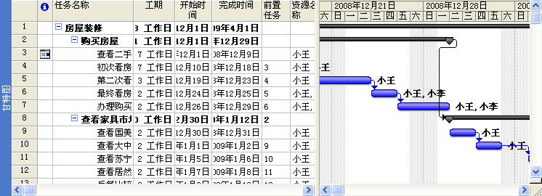
2．【跟踪甘特图】视图
选择【视图】|【跟踪甘特图】命令，切换到【跟踪甘特图】视图中。通过观察，可以发现【跟踪甘特图】视图与【甘特图】视图的外观样式一样，但是【跟踪甘特图】视图中的条形图将以上下两种方式进行显示。其中，上方的条形图表示任务的当前计划，下方的条形图表示任务的比较基准。在规划项目时，可以通过上下两条甘特条来分析实际项目计划偏移原始计划的程度。
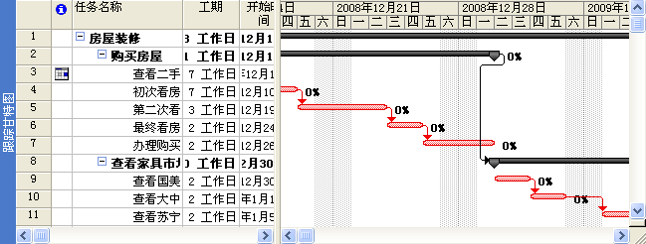
3．【任务分配状况】视图
选择【视图】|【任务分配状况】命令，切换到【任务分配状况】视图中。通过观察，可以发现【任务分配状况】视图的外观像两个并排的工作表，左侧部分显示任务分配状况表，右侧部分显示任务所对应的时间表。通过【任务分配状况】视图，可以查看不同时间下任务的工时与成本。
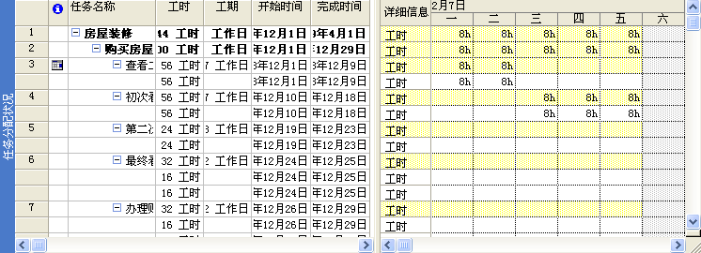
4．【日历】视图
选择【视图】|【日历】命令，切换到【日历】视图中。在【日历】视图中，主要显示一个月或一周内的项目信息。其中，单个任务是以细长蓝色轮廓的长方形显示，摘要任务是以蓝色粗体字体进行显示，里程碑是以深色阴影的长方形显示。通过【日历】视图，可以快速查看项目的日程安排。
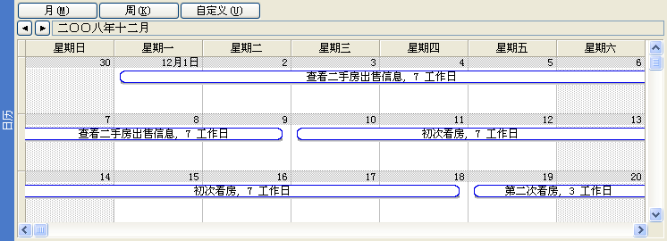
5．【网络图】视图
选择【视图】|【网络图】命令，切换到【网络图】视图中。通过观察，可以发现【网络图】视图的外观像一个流程图。【网络图】视图中的流程图格式类似于PERT（计划评审技术）图，一个方框代表一个任务，方框之间的连线代表任务之间的连接状态。其中，显示两条交叉斜线的方框，则表示已完成的任务。
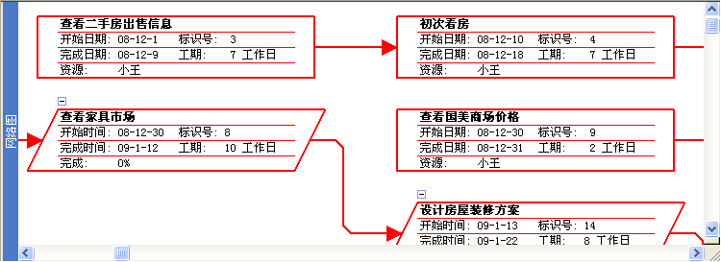
6．【资源工作表】视图
选择【视图】|【资源工作表】命令，切换到【资源工作表】视图中。通过观察，可以发现【资源工作表】视图的外观像一个工作表，主要用于输入、编辑、查看资源信息。
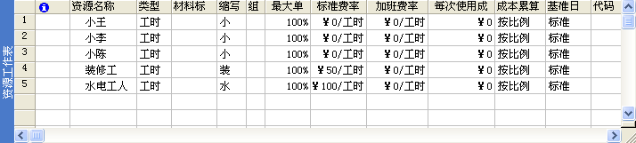
7．【资源使用状况】视图
选择【视图】|【资源使用状况】命令，切换到【资源使用状况】视图中。通过观察，可以发现
【资源使用状况】视图类似于【任务分配状况】视图，左侧部分显示资源使用状况表，右侧部分显示资源所对应的时间表。通过【资源使用状况】视图，可以根据制定的时间刻度查看每项资源的工时及成本。
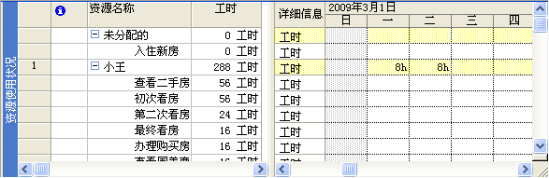
8．【资源图表】视图
选择【视图】|【资源图表】命令，切换到【资源图表】视图中。通过观察，可以发现【资源图表】视图是以条形图格式进行显示的。其中，蓝色条形图代表工时，而红色条形图代表过度分配。
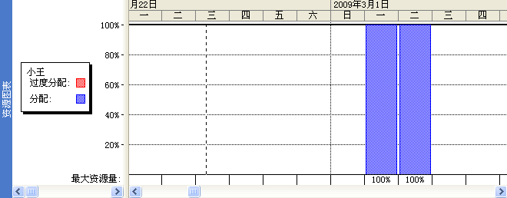

Project | 1.5 | Project 2007中的表

Project 2007为用户提供了若干个表，通过表可帮助用户查看、比较及分析项目信息。总体上讲，表主要分为任务类与资源类两大类，任务类表主要包括差异、成本、跟踪、工时、日程、项、超链接、使用状况及摘要9种表，而资源类表主要包括超链接、成本、工时、使用状况、项及摘要6种表。
1．【差异】表
【差异】表主要用于查看任务的开始、完成时间的差异情况。在【甘特图】视图中，选择【视图】|【表】|【差异】命令，可以打开【差异】表，在该表中主要显示任务的开始时间、完成时间、比较基准开始时间、比较基准完成时间、开始时间差异及完成时间差异数据。
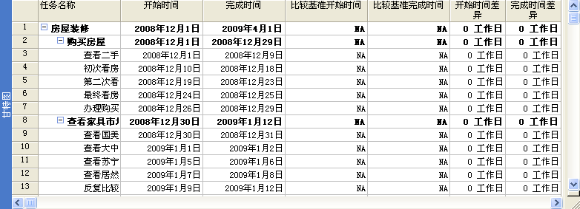
2．【超链接】表
【超链接】表主要显示各项任务与其他文件及网站的链接情况。在【甘特图】视图中，选择【视图】|【表】|【超链接】命令，可以打开【超链接】表，在该表中主要显示了任务的超链接、地址及子地址情况。
3．【成本】表
【成本】表主要用于查看任务的具体成本及成本的差异情况。在【甘特图】视图中，选择【视图】|【表】|【成本】命令，可以打开【成本】表，在该表中主要显示任务的固定成本、固定成本累算、总成本、比较基准、差异、实际与剩余数据。
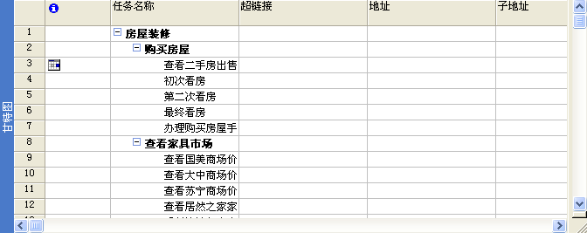
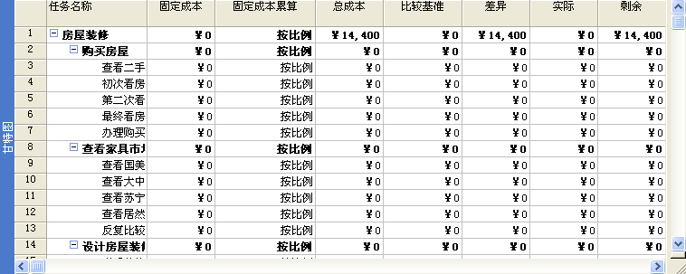
4．【跟踪】表
【跟踪】表主要用来显示任务的实际工期、工时成本的完成情况。在【甘特图】视图中，选择【视图】|【表】|【跟踪】命令，可以打开【跟踪】表，在该表中主要显示任务的实际开始时间、实际完成时间、完成百分比、实际完成百分比、实际工期、剩余工期、实际成本及实际工时数据。
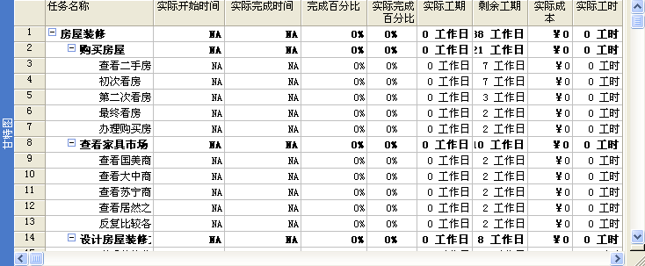
5．【工时】表
【工时】表主要用来查看任务的计划工时与实际工时之间的差异情况。在【甘特图】视图中，选择【视图】|【表】|【工时】命令，可以打开【工时】表，在该表中主要显示任务的工时、比较基准、差异、实际、剩余及工时完成百分比数据。
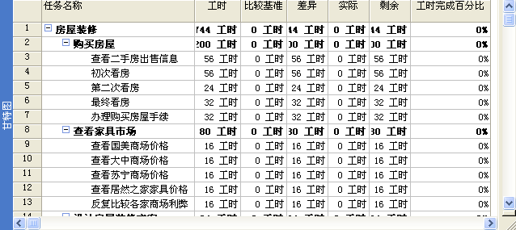
6．【日程】表
【日程】表主要用来查看任务的最晚开始、完成时间及任务的可拖延情况。在【甘特图】视图中，选择【视图】|【表】|【日程】命令，可以打开【日程】表，在该表中主要显示任务的开始时间、完成时间、最晚开始时间、最晚完成时间、可用可宽延时间及可宽延的总时间。
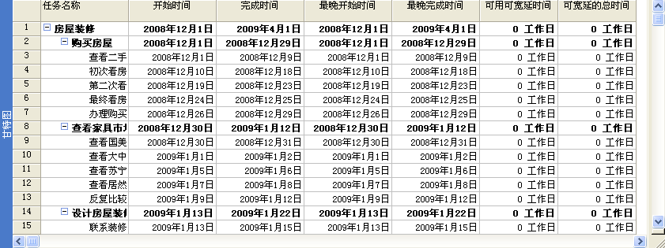
7．【使用状况】表
【使用状况】表主要用来显示任务的具体安排情况。在【甘特图】视图中，选择【视图】|【表】|【使用状况】命令，可以打开【使用状况】表，在该表中主要显示了任务的工时、工期、开始时间及完成时间。
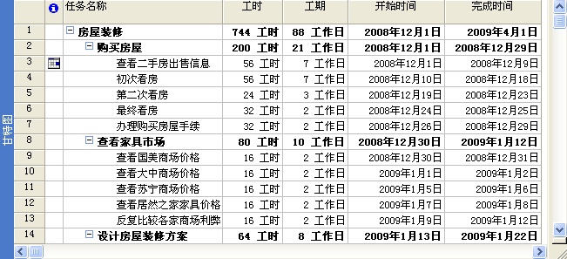
8．【项】表
【项】表是【甘特图】视图中默认的表，主要用来查看任务的基本信息。在【甘特图】视图中，选择【视图】|【表】|【项】命令，可以打开【项】表，在该表中主要显示任务的工期、开始时间、完成时间、前置任务及资源名称。
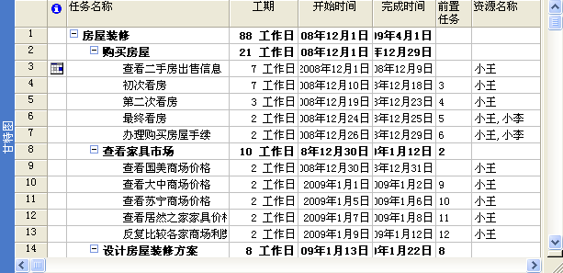
9．【摘要】表
【摘要】表主要用来显示任务的成本、工时与完成情况。在【甘特图】视图中，选择【视图】|【表】|【摘要】命令，可以打开【摘要】表，在该表中主要显示了任务的工期、工时、开始时间、完成时间、完成百分比与成本。
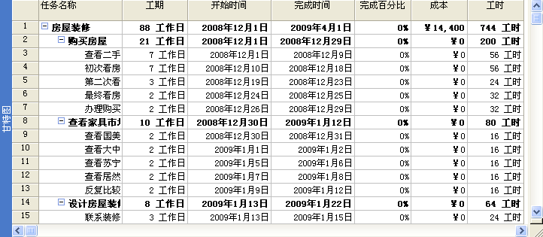

Project | 1.6 | Project 2007的基础操作

在使用Project 2007管理项目之前，需要熟悉Project 2007的基础操作，主要包括启动Project 2007软件、打开文件、选择单元格、复制任务、保存项目文件等内容。
1．启动Project 2007
选择【开始】|【程序】| Microsoft Office | Microsoft Office Project 2007命令，即可启动Project 2007。
2．打开Project 2007文件
在Project 2007中，单击【常用】工具栏中的【打开】按钮，弹出【打开】对话框。然后，单击【桌面】选项，在列表中选择“购房计划”文件。单击【打开】按钮，即可打开Project 2007文件。
3．选择单元格
在Project 2007中，可通过鼠标或键盘选择单元格。其具体操作方法如下所述。
- 可通过单击鼠标的方法，选取任意一个单元格。
- 可通过键盘中的“上”、“下”、“左”、“右”键，选择单元格。
- 可通过Tab键及Enter键，横向或纵向地选择单元格。
- 可通过拖动鼠标的方法，选择连续的多个单元格。
- 可通过Ctrl键+单击鼠标的方法，选择不连续的多个单元格。
- 可通过单击列标与行标交叉处的【全选】按钮，选择全部单元格。
4．选择行与列
选择行与列的操作方法与选择单元格的操作方法大体相同，也分为选择单行、单列、连续的多行多列及不连续的多行多列。其具体操作方法如下所述。
- 可通单击行标或列标的方法，选择行与列。
- 可通过在行标与列标上拖动鼠标的方法，选择连续的多列或多行。
- 可通过Ctrl键+单击鼠标的方法，选择不连续的多列或多行。
5．复制与剪切任务
复制与剪切任务的方法与复制与剪切单元格的方法一致，其具体操作方法如下所述。
- 复制任务
选择所需要复制任务的行，并选择【编辑】|【复制任务】命令。然后，选择需要粘贴的单元格或行，并选择【编辑】|【粘贴】命令，即完成复制任务的操作。
- 剪切任务
选择所需要剪切任务的行，并选择【编辑】|【剪切任务】命令。然后，选择需要粘贴的单元格或行，并选择【编辑】|【粘贴】命令，即完成剪切任务的操作。
6．保存Project 2007文件
在新建的Project 2007文件中，选择【文件】|【保存】命令，在打开的【另存为】对话框中单击【桌面】选项，并将【文件名】设置为“项目文件一”，然后单击【保存】按钮，即可把项目文件保存在桌面中。
7．保护Project 2007文件
选择【文件】|【另存为】命令，在打开的【另存为】对话框中单击【工具】按钮，并在打开的下拉菜单中选择【常规选项】命令。在打开的【保存选项】对话框的【保护密码】及【修改权密码】文本框中设置密码，并单击【确定】按钮。在打开的【确认密码】对话框中输入保护密码，单击【确定】按钮。
在打开的【确认密码】对话框中，重新输入保护密码并单击【确定】按钮，返回到【另存为】对话框中，单击【保存】按钮，即完成保护文件的操作。

Project | 1.7 | 高手答疑
Q&A
6

问题1：项目管理中的大体步骤是怎样的？
解答1：在进行项目管理时，可遵循下列四步法。
- 启动项目 主要包括授权启动项目、组建项目团队、确定项目利益等工作。
- 计划项目 主要包括制定项目计划、确定项目范围、设置人力资源、制定风险管理、
制定项目预算表、制定采购计划等工作。
- 实施、跟踪与控制项目 主要包括实施项目、跟踪项目资源与工时、控制项目成本等工作。
- 收尾项目 主要包括移交评审、合同收尾及行政收尾等工作。

Q&A
Q&A
问题2：如何自定义工具栏？

解答2：选择【视图】|【工具栏】|【自定义】命令，打开【自定义】对话框。单击【工具栏】标签，在【工具栏】列表中单击工具栏名称前面的复选框，即可添加或取消工具栏。
单击【选项】标签，在【个性化菜单和工具栏】选项组中选中【分两排显示“常用”工具栏和“格式”工具栏】复选框，将会在视图中分两排显示工具栏。如果取消该项选择，将会在视图中以一排的方式显示上述两种工具栏。在【其他】选项组中，用户可以设置菜单
的打开方式，如展开、滑动等。

问题3：如何应用其他视图中的视图？
解答3：选择【视图】|【其他视图】命令，在打开的【其他视图】对话框中选择“关系图”选项并单击【应用】按钮。

Q&A
Q&A
Q&A

问题4：如何应用其他表？
解答4：选择【视图】|【表】|【其他表】命令，打开【其他表】对话框。首先，单击【任务】单选按钮。然后，选择【限制日期】并单击【应用】按钮。

问题5：如何取消文件的保护？
解答5：选择【文件】|【另存为】命令，打开【另存为】对话框。首先，单击【工具】按钮，在打开的下拉菜单中选择【常规选项】命令，打开【保存选项】对话框。然后，将【保护密码】及【修改权密码】文本框中的内容删除，并单击【确定】按钮，返回到【另存为】对话框。最后，单击【保存】按钮，即可取消文件的保护。

问题6：在Project 2007中，如何查找与替换任务？
解答6：选择【编辑】|【查找】命令，打开【查找】对话框。在【查找内容】对话框中输入“小刘”，在【查找域】下拉列表中选择“资源名称”，单击【查找下一个】按钮即可。
选择【编辑】|【替换】命令，打开【替换】对话框。在【查找内容】文本框中输入“小刘”，在【替换为】文本框中输入“刘C”，在【查找域】下拉列表中选择“资源名称”，单击【全部替换】按钮即可。

